附件1

华中科技大学信息公开指南（试行）
为了更好地开展信息公开工作，方便师生员工和社会公众（公民、法人和其他组织）获取华中科技大学信息，根据教育部《高等学校信息公开办法》和《华中科技大学信息公开实施细则》有关规定，特编制《华中科技大学信息公开指南》（以下简称《指南》）。
《指南》将根据具体情况及时更新。《指南》可以在华中科技大学信息公开网下载，也可到信息公开工作办公室查阅。
华中科技大学信息按其属性分为主动公开的信息、依申请公开的信息和不予公开的信息。
- 主动公开的信息
- 公开范围
主动公开的信息范围参见《华中科技大学大学信息公开目录》（以下简称《目录》）。师生员工和社会公众可在华中科技大学信息公开网（网址：http://xxgk.hust.edu.cn）上查询，也可到信息公开工作办公室查询。
- 公开方式
主动公开的信息主要通过学校主页、信息公开网和各单位网站等网上公开的方式公开。
此外，还通过学校年鉴、年报、简报、会议纪要、教师手册、学生手册等文本方式，新闻发布会、记者招待会、校内外广播、电视、报刊、杂志等媒体方式，宣传栏、信息公告栏、电子显示屏、触摸屏等公共基础设施宣传方式，教代会、学代会、研代会等会议方式以及其他有关方式公开。
- 公开时限
主动公开的信息在其被制作完成、获取或更新后的20个工作日内予以公开。法律、法规、规章对信息公开的期限另有规定的，从其规定。
- 公开目录
为便于师生员工和社会公众查阅公开的信息，学校制定了《华中科技大学信息公开目录》（以下简称《目录》），将信息分为以下14类：
  - 学校概况
  - 章程与规章制度
  - 发展规划与工作计划
  - 学科建设
  - 教务管理
  - 学生工作
  - 人事师资管理
  - 财务管理
  - 物资设备采购管理
  - 基建工程招投标管理
  - 科研管理
  - 重大事件处理
  - 对外合作交流
  - 其他
- 信息编排
为便于信息查找和管理，华中科技大学公开的信息按如下方式进行了编码。信息由以下核心元数据构成：信息名称、信息索引、生成日期、发文部门、发文字号、信息类别、内容概述、信息正文。
1．信息名称
信息名称是反映信息主要内容的标题。无论信息以何种格式出现，如文本、图表等，都必须有信息名称。如果信息是文件形式，则信息名称就是该文件正式的标题。如果信息没有正式标题，则创建一个简短、概括的标题作为信息名称。
2．信息索引
信息索引是一组22位编码，由学校代码、校内单位代码、目录代码、年份代码和信息流水号共计22位字符组成。具体表现形式如下：
目录代码
学校代码
单位代码
年份
信息流水号
10487 - ×××-×××××- ×××× -××××

（1）学校代码。学校代码为10487。
（2）校内单位代码。由3位数字构成。
（3）目录分类编码。由5位数字构成，第1-2位数字对应第一级目录，第3位数字对应第二级目录，第4-5位对应第三级目录。
（4）年份代码。由4位数字构成。年份代码为信息编制的年份。
（5）信息流水号。由4位数字构成。为单位当年产生的信息的序号。
如10487-601-01101-2020-0018为华中科技大学学校办公室于2020年形成的第18条信息，属于信息公开目录下的一级目录“学校概况”(01)下的二级目录 “基本情况”(1)下的三级目录“学校名称”（01）中的信息。
- 依申请公开的信息
- 受理机构
华中科技大学信息公开工作办公室是学校指定的信息公开统一申请受理机构。
办公时间：工作日
上午8:00-12:00，下午14:00-17:30（10月至次年4月）
上午8:00-12:00，下午14:30-18:00（5月至9月）
联系电话：027-87558278
传真号码：027-87558279
地址：湖北省武汉市洪山区珞喻路1037号
邮政编码：430074
电子邮箱：xxgk@mail.hust.edu.cn
（二）提出申请
向学校提出信息公开申请的，需填写“华中科技大学信息公开申请表”（以下简称“申请表”），申请表电子版可以在信息公开网上下载，也可以直接到信息公开工作办公室索取。
一张申请表只能申请一件信息，申请人对所需信息的描述应尽量详尽、明确。若有可能，请提供信息的标题、发布时间、发文字号或者其他有助于明确该信息的提示。
申请表中应填写或提供以下内容：
1．申请人姓名、单位、联系方式，或者申请单位名称、联系人、联系方式；
2．申请人出示有效身份证明；申请单位出示组织机构代码证原件，可提供复印件，但须加盖单位公章；
3．有明确的公开申请内容，包括能够据以指向特定信息的名称、发布时间、文号或者其他特征描述；
4．申请公开的目的和用途；
5．获取信息的载体形式以及学校提供信息的方式；
6．申请人的签字或申请单位盖章。
（三）申请途径
申请人可通过以下几种途径提出申请：
1.现场申请。申请人可以到信息公开工作办公室现场填写申请表，当场提出申请。书写有困难的可以口头提出，由信息公开工作办公室工作人员代为填写申请，由申请人本人签名确认。
2．信函、电报、传真方式申请。申请人可以通过信函、电报、传真方式提出申请。通过信函方式申请时，应在信封左下角注明“信息公开申请”字样；通过电报和传真申请时，应在适当位置标注“信息公开申请”的字样。
3．通过互联网提出申请。申请人可以在学校信息公开网网站上下载电子版申请表后，通过电子邮件发送到xxgk@mail.hust.edu.cn。
4．特别程序。申请人申请获取与自身相关的信息，或者涉及第三方隐私或者商业秘密的信息的，应当持有效身份证件，当面向本校信息公开工作办公室提交书面申请。
学校不直接受理通过电话方式提出的申请，但申请人可以通过电话咨询相应的服务业务。
申请人在提交申请时应保证提交的申请表、身份证件或证明文件等资料真实、合法、有效，因篡改、伪造上述材料引发的后果由申请人承担。
(四)申请处理
信息公开工作办公室收到申请表后，对申请表进行完备性审查。对于填写不规范、不清晰或容易引发歧义或缺少相关材料的申请，信息公开工作办公室将通过电话、传真或电子邮件方式告知申请人予以补正，直至申请表及其附带材料完备性审查通过后，方予以正式受理。
申请受理后，将根据下列情况分别作出处理：
1．属于学校已经主动公开的信息，告知申请人获取的方式和途径。
2．属于依申请公开范围的，信息公开工作办公室能够当场答复的，当场予以答复；不能当场予以答复的，进入校内处理流程。
3．属于不予公开范围的，告知申请人并说明理由。
4．属于学校职责范围应当公开但尚未制作完成的，告知申请人公开的时间和查询方式。
5．不属于学校公开职责范围的，告知申请人。对能够确定该信息的职责单位的，告知申请人该单位的名称、联系方式。
6．同一申请人重复申请公开同一信息，学校已经做出答复的，不予重复受理。

信息公开申请处理流程如下图所示。
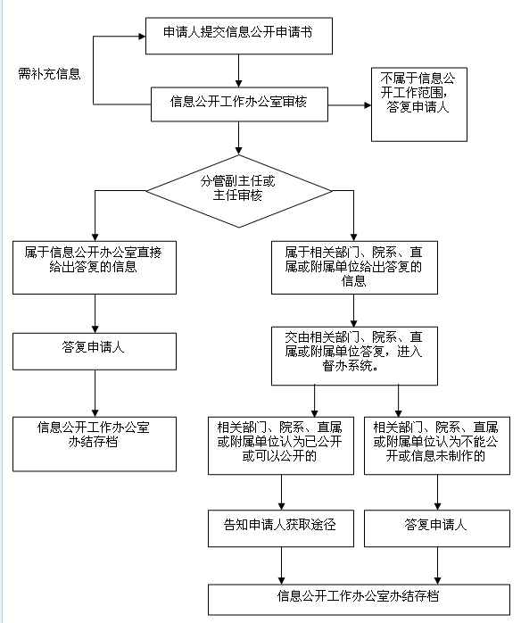
- 处理时限
信息公开工作办公室收到信息公开申请并完成完备性审查后，能够当场答复或提供的，当场予以答复或提供；不能当场答复或提供的，自收到申请之日起15个工作日内予以答复或提供；如需延长答复或提供期限的，告知申请人，延长的期限最长不超过15个工作日。
- 监督方式
学校师生员工和社会公众认为学校未依法履行信息公开义务的，可以向学校监察处或上级主管部门投诉。学校监察处电话：027-87543616，电子邮件：jwjbgs@mail.hust.edu.cn。

